**Конспект по развитию речи на тему: «Звуки, буквы и слова».**

                (подготовительная группа)

**ЦЕЛЬ:**

-Совершенствовать умения различать на слух и в произношении все звуки родного языка.

**ЗАДАЧИ:**

*Обучающие:*

-Формировать фонематический слух, умение определять звук в слове и соотносить его с буквой; продолжать формировать умение детей подбирать схемы слов к картинкам; закрепить умение делить слова на слоги;

*Развивающие:*

-развивать умение произносить фразы в разном темпе; упражнять детей в произношении слов, меняя силу голоса;

*Воспитательные:* Воспитывать дружеские взаимоотношения между детьми во время игры, самостоятельность, инициативность, ответственность.

**Интеграция с другими образовательными областями:**познавательное развитие; художественно – эстетическое развитие; физическое развитие.

**Предварительная работа:** знакомство со звуками, игры на нахождение звука в словах, придумывание слов с определенным звуком; рассматривание иллюстрированных азбук; работа с раскрасками; заучивание четверостиший на определенную букву.

**Ход занятия:**

**Воспитатель**: -Ребята, сейчас мы с вами сделаем глубокий вдох – вдохнем радость, хорошее настроение, удачу, а выдохнем разочарование, неуверенность, плохое настроение, уныние. И так у нас с вами хорошее настроение и мы с улыбкой принимаемся за дело.

**Организационный момент:**

**Воспитатель**: -Ребята, вы знаете, я сегодня в почтовом ящике детского сада нашла письмо.

Оно адресовано детям подготовительной к школе группы, то есть нам, от старичка – звуковичка, поэтому мы можем смело его прочитать.

«Здравствуйте, ребята подготовительной к школе группы. Пишет вам старичок – звуковичок. Я знаю, что вы скоро пойдете в школу. Как у вас состоят дела со звуками и буквами? Хотел бы проверить ваши знания. Я

надеюсь, что вы готовы пройти испытания… Я посылаю вам задания, если все выполните, вас ждет сюрприз.

Задания получите у воспитателя. Я желаю вам успехов. С уважением старичок-звуковичок».

**Основная часть:**

**Воспитатель**: -Ну, ребята, как вы готовы выполнить задания?(ответы детей). Ну тогда приступим. И так первое задание.

**«Определи первый звук в словах и назови букву».**

(карточки : 1 –автобус, арбуз, ананас, аист; 2 – ножницы, носки, носорог, Незнайка; 3 –бегемот, белка, буратино, барабан;4 – сирень, собака, санки, самолет; 5 – мельница, машина, медведь, мороженное; 6 –шапка, шишка, шарф, шприц.)

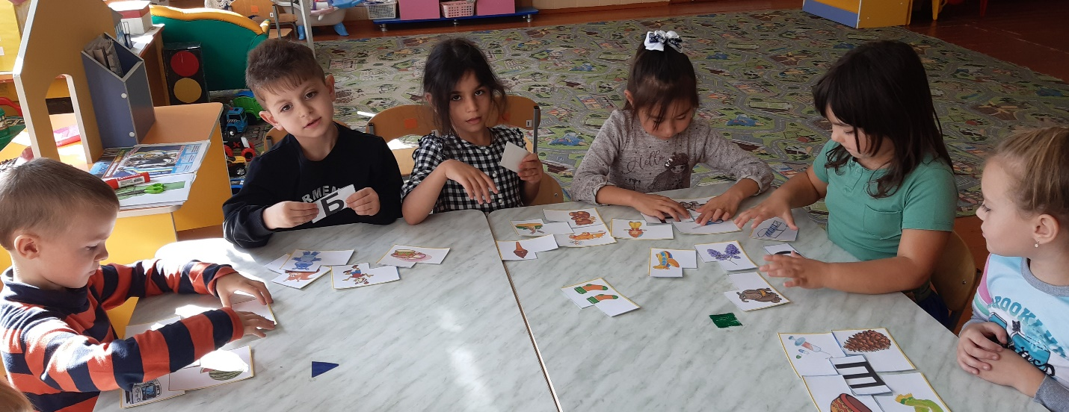

***А кто знает стихотворение про буквы?***

**А**  -- А – начало алфавита, тем она и знаменита. А узнать её легко  - ноги ставит широко .

               Аист в цирке громко хлопал

               акробатам антилопам.

**Н** –  Носорог летел за мной, потому что надувной.

          Носорог бодает рогом - не шутите с носорогом.

**С** --  Спит спокойно старый слон, стоя спать умеет он.

          Слонёнок удивил ребят, Слоненок стал на самокат,

          Немножко покатался – И самокат сломался.

**О** – Посмотри на колесо и увидишь букву О.

**К** – Кот хотел поймать кита, да задачка не проста.

         Птичка рот открыла,  буквой ка нас удивила.

**Л** – Летним вечером во сне Лев катался на луне.

          Пилит толстый ствол пила. Накалилась  добела.

**У** – Утка крякает с утра малышам на пруд пора.

          Под дождём ползёт улитка – она не намокнет под дождём у неё с собою дом.

**Т** – Топорик у туриста по горам идёт он быстро.

         На антенну Т похожа и на зонтик будто тоже.

 Молодцы, ребята.

**Воспитатель:   -** Надо произнести фразу в разном темпе. Сначала в умеренном, а затем как можно быстрее, но постараться четко произносить слова. (У Сени и Сани сом с усами… Ежу на ужин жук не нужен).

Молодцы, получилось неплохо.

**Физкультминутка:**

Из – за столов мы быстро встали

И все дружно зашагали,

Улыбнулись,

Выше – выше потянулись,

Сели – встали, сели – встали.

За минутку сил набрались.

Плечи ваши распрямите,

Поднимите, опустите.

Вправо, влево повернитесь,

Рук ладонями коснитесь.

А теперь друг другу улыбнитесь,

За руки беритесь, в круг становитесь.

**Воспитатель:** - Следующее задание

**«Продолжи слово»** (с мячом).

**Воспитатель**: - Я произношу первый слог, и бросаю мяч ребенку. Он называет двусложное или трехсложное слово, которое начинается с этого слога и бросает мяч обратно: ма - , па-; ла- ли-; кни-; жа-; ут-; ру-; но-; за-; лу-; мы-; шор-;де-; пу-…; да -… .

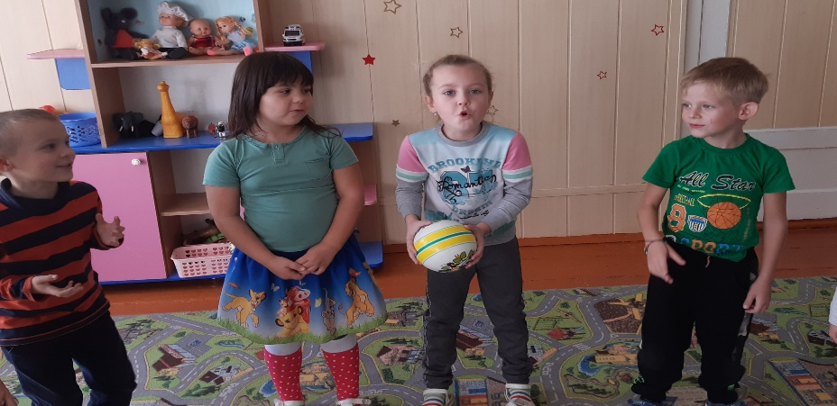

Молодцы, присаживаемся за столы.

**Воспитатель:** -Упражнение

**«Составь слово»** (картинки)

1 –лодка, утка, кукла. ЛУК (последняя появляется по щелчку, если правильно составили слово); 2 – морковь, яблоко, червяк. МЯЧ; 3– дыня, осы, машина. ДОМ; 4 – юбка, лось, ананас. ЮЛА.

Ребенок не только называет полученное слово, но и объясняет, как он его составил.

**Воспитатель:  -**А сейчас очень сложное задание.

**Определи позицию звука «Ш»**

Задание по карточкам : Назови слово правильно, определи звук «ш» в слове, закрась нужный квадратик синим цветом. Определяем место положение звука Ш.

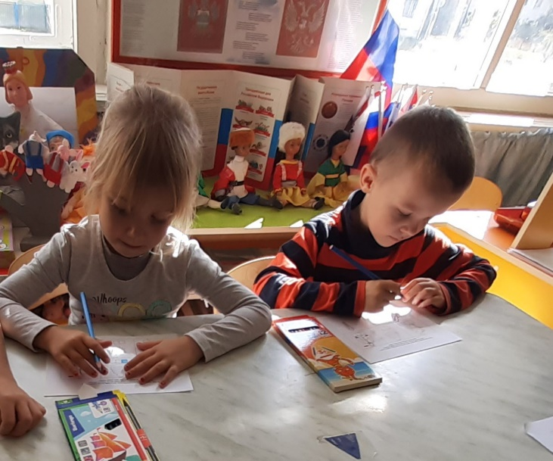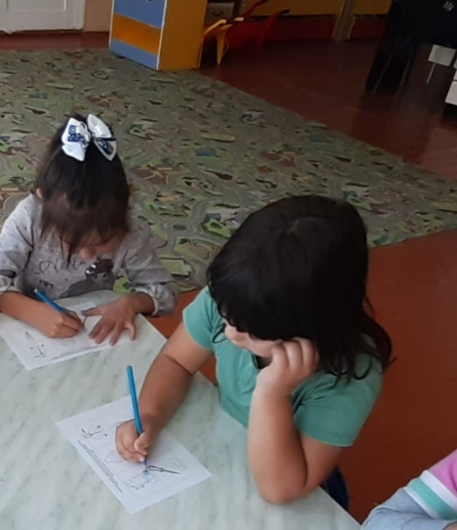

И это задание вы выполнили.

**Воспитатель: -** И последнее задание. На столе лежат картинки, возьмите по одной и послушайте задание. Надо произнести название картинки с разной силой голоса (шепотом, умеренно, громко). Ну, ребята, вы молодцы!

**Рефлексия:**

1. Какие звуки и буквы мы сегодня вспомнили?
2. Что вам показалось трудным?
3. Какие задания вам понравились, что для вас было самым интересным?
4. Как вы думаете, мы справились с заданиями?